ВНУТРЕННИЙ РЕБЕНОК
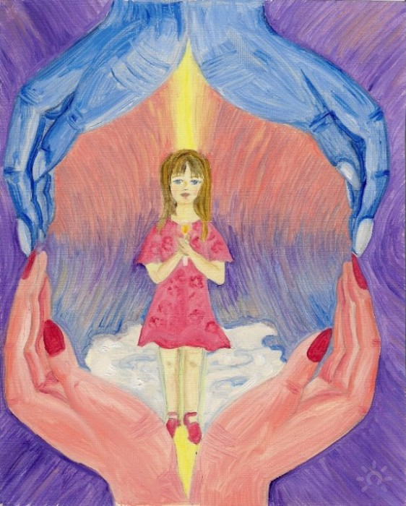
Все взрослые сначала были детьми,
только мало кто из них об этом помнит.
Антуан де Сент-Экзюпери, "Маленький принц"

Каждый ребенок мечтает быстро вырасти и вот он вырос - и во взрослой жизни он вспоминает детство. Его одолевает легкая грусть и в голове крутиться одна и та же мысль: «Как хорошо было в детстве». Детство никуда не уходит, она остается внутри нас.
У каждого взрослого есть «Внутренний Ребенок».
Внутренний Ребенок - это источник интуиции и искренних чувств. Именно «детская» часть нашей психики позволяет нам пережить радость, восторг, очарование и разочарование...
Благодаря «Внутреннему Ребёнку» мы обладаем любопытством, стремлением к неизведанному. Остальные части нашей личности («Внутренний Родитель», «Внутренний Взрослый») консервативны и настороженно относятся ко всему новому, и только «Внутренний Ребёнок» в восторге от неожиданных поворотов судьбы. В такие моменты он предвкушает приключение, а приключения - это как раз то, о чем он мечтает!
Когда человек в гармонии со своей внутренней частью, то он чувствует любовь, признание, заботу. Такому человеку легко адаптироваться в обществе, и он готов идти на риск.
Однако, к сожалению, детство далеко не всегда бывает счастливым и безоблачным. У многих ранние детские воспоминания полны переживаниями обиды, безысходности и горьким чувством вины. Некоторые люди в детстве чувствовали себя совершенно беспомощными и бесправными существами в руках родителей. Если Внутренний Ребёнок до сих пор обижен на кого-то, плохо себя чувствует или обеспокоен, это может привести к самым разрушительным последствиям в жизни уже взрослого человека. Тогда, во взрослой жизни человек чувствует неудовлетворённость, ему сложно радоваться, строить отношения, работать, нет желания познавать новые грани своих возможностей. И в этом случае человек хочет нравиться другим в ущерб себе вместо того чтобы просто быть самими собой.
Что же мы можем сделать для своего «Внутреннего Ребенка», если он ранен? Почти то же самое, что и реальному ребенку, когда он безутешен: взять на руки, обнять, вытереть его слезы и сказать, что Вы теперь его никогда не бросите. И больше никогда не обидите. И отныне не позволите никому издеваться над ним...
Также, есть определенная психотехника по работе с «Внутренним Ребенком». Она простая и легко можно использовать самостоятельно.

«Примите удобную для вас позу, расслабьтесь, закройте глаза, войдите в расслабленное, восприимчивое состояние сознания.
Выберите какой-нибудь тяжелый период вашего детства. Представьте, каким вы были тогда. Каким вы видите себя ребенка? Он сидит, лежит или идет?
Обратитесь к нему. Скажите ему несколько теплых слов одобрения и поддержки. Посоветуйте ему что-нибудь. Будьте ему родителем (защитником, другом, опекуном), какого вы сами хотели иметь. Возьмите в руки мягкую игрушку, которая будет изображать ребенка, которым вы были, поласкайте, побаюкайте ее.
Когда вы закончите это упражнение, обязательно запишите чувства и мысли, пришедшие вам в голову».
(Источник: Дж. Рейнуоттер «Это в ваших силах»).

С Уважением, Светлана Маркарян

